
ESTADO DO RIO DE JANEIRO
Câmara Municipal de Barra do Piraí
GABINETE DO VEREADOR – JEORDANE PERINO

INDICAÇÃO N.º _____/2023

Na forma que determina o Regimento Interno desta Casa Legislativa, o Vereador que a esta subscreve SOLICITA que a Mesa envie expediente ao Exmo. Sr. Prefeito Municipal, a fim de que S. Exa. Viabilize junto aos órgãos competentes, a realização da operação tapa-buracos Rua Pedro José de oliveira Bairro vargem Grande.
Justificativa: Tal solicitação se justifica, pois os buracos existentes no local estão dificultando o tráfego pela via e aumentando o risco de acidentes devido ao estado deteriorado da mesma, causando transtornos para os moradores que transitam pelo local diariamente.
Sala Barão do Rio Bonito, 1 de junho de 2023.
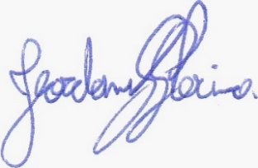
____________________________
JEORDANE PERINO

VEREADOR AUTOR

